الجمهورية الجزائرية الديمقراطية الشّعبية
وزارة التّربية الوطنية
مديرية التّربية لولاية : الوادي السّنة الدّراسية : 2024 /2025
متوسطة المجاهد تومي الساسي – سحبان المستوى : رابعة متوسط
اختبار الفصل الأول في مادة الرياضيات المدة : ساعتان
الجزء الأول : ( 12 نقطة )
التمرين الأول: (نقطتان)
1- احسب $PGCD\left(245 ؛ 175\right)$مع كتابة مراحل الحساب .
2- اكتب الكسر $\frac{245}{175}$ على شكل كسر غير قابل للاختزال .
3- بيّن أن العدد $M$ عدد طبيعي حيث : $M=\frac{245}{175}+\frac{6}{5}×\frac{4}{3}$
التمرين الثاني: (03 نقاط)
نعتبر العددان A وB حيث : $A=3\sqrt{11}-\sqrt{44}+\sqrt{99}$ ؛ $B=\frac{1}{\sqrt{11}}$
1- اكتب العدد A على الشكل $\sqrt{b}$ حيث $a$ و$b$ عددان طبيعيان .
2- اجعل مقام النسبة B عددا ناطقا .
3- تأكد أن الجداء $A×B$ عدد طبيعي .
التمرين الثالث: (3.5 نقطة)
(C) دائرة مركزها O وقطرها $\left[E\right]$ حيث :$EF=5cm$ .
G نقطة من الدائرة (C) حيث : $EG=3cm$ .
1- أنشئ الشكل بدقة .
2- ما نوع المثلث EFG ؟ علّل .
3- احسب قيس الزاوية $\hat{E}$ بالتدوير إلى الوحدة من الدرجة .
التمرين الرابع: (3.5 نقطة)
الشكل المقابل مرسوم بأطوال غير حقيقية حيث :
R
$SH=4cm ، RH=10cm ، TG=2cm ، RT=3cm$
1- بيّن أن $(HG) // (ST)$ .
S
T
2- احسب الطول ST إذا علمت أن $HG=9cm$ .
H
G
الوضعية الأدماجية: (08 نقاط)
الجزء الأول :
سجلت أكاديمية الجنان بسحبان خلال الموسم الحالي 175 طالبا و 245 طالبة ، فقررت الأكاديمية تقسيمهم إلى أفواج متماثلة من عدد الذكور و الاناث وبأكبر عدد ممكن .
- أوجد عدد الأفواج التي يمكن تشكيلها .
- احسب عدد الذكور والاناث في كل فوج .
الجزء الثاني :
أرادت الجمعية زيادة في عدد الأقسام في الطابق العلوي فقررت بناء درجاً مرتكز على جدار واجهته مربعة الشكل مساحته $9m^{2}$ (انظر الشكل حيث الأطوال غير حقيقية )
حتى تكون الدرج مريحة للصعود والنزول يجب أن يكون لا يقل طولها على 7m (الطول AB)

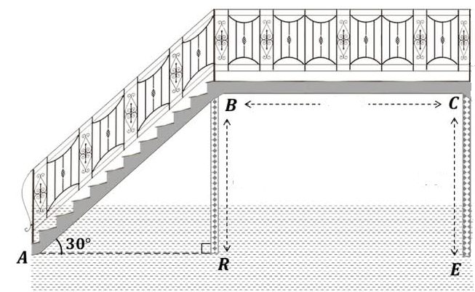
$$9m^{2}$$
1- بيّن أن ارتفاع الجدار 3m (الطول BR) .
2- هل طول الدرج AB يوافق المواصفات السابقة ؟ علّل .

أسرة المادة تتمنى لكم التوفيق والنجاح

